24 пожарно-спасательный отряд федеральной противопожарной службы Государственной противопожарной службы Главного управления МЧС России по Московской области (далее – ПСО ФПС ГПС Главного управления)

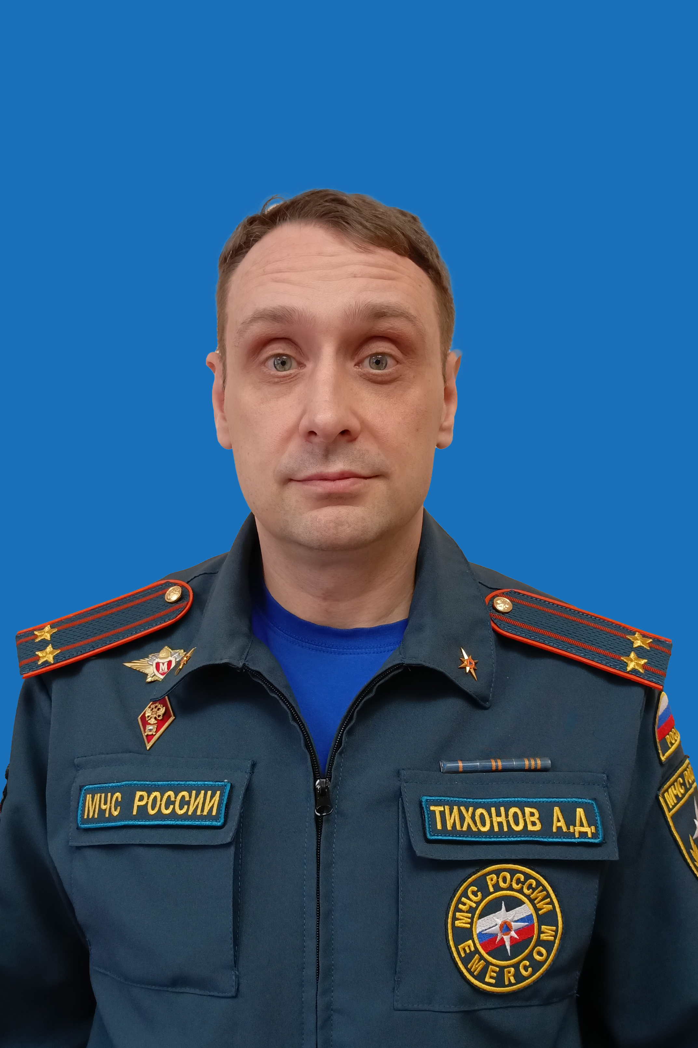

Начальник 24 ПСО ФПС ГПС – подполковник внутренней службы ТИХОНОВ Алексей Дмитриевич.
Заместители начальника ПСО ФПС ГПС:
- капитан внутренней службы ЕКИМОВ Павел Сергеевич;
- подполковник внутренней службы КЛИМКИН Константин Сергеевич.
Юридический адрес: 141501, Московская область, г Химки, Новокуркинское ш, влд. 34
Месторасположение: 142110, Московская область, г.о. Подольск, ул. Клемента Готвальда, д.6

Контактные телефоны:
Приёмная начальника пожарно-спасательного отряда – 8(496)754-59-37;
ЦППС – 8(496)754-56-10;
ЕДДС муниципального района – 8(496)755-57-98;
Адрес электронной почты: 24pso@50.mchs.gov.ru

Пожарно-спасательные части:
7 ПСЧ (142110, Московская область, г.о. Подольск, ул. Клемента Готвальда, д.6,
телефон: 8(496)754-56-10);
77 ПСЧ (142180, Московская область, г.о. Подольск, мкр. Климовск, ул. Ленина, д.1,
телефон: 8(496)762-33-01).

Силы и средства:
Личный состав: по штату – 131 человек.
Техника: по штату – 15 ед.

